图书馆新书导读《第十六期》
读什么书，如何读书是一门学问。古今中外有不少人推荐过许多图书。但是读书也是因人而异，因时而异的。同学们可以根据自己的实际需要选择自己喜爱的书来读。
1．书 名：金牌酒店式公寓户型
著者：夏联喜  出版社：中国建筑工业出版社  出版时间：2012年  索书号：TU241/334  藏书地点：第一借阅室  导 读：本书系统介绍了酒店式公寓的经典和创新户型。书中针对酒店式公寓户型设计的难点和亮点进行归纳、整理，荟萃了中国最优酒店式公寓户型企划实战经典，收录了大量2009～2010年新的酒店式公寓项目中畅销、权威和别具特色的户型设计经典案例，体现了当前最为流行的趋势和风格，详细解读了现代设计的方法和策略。 | 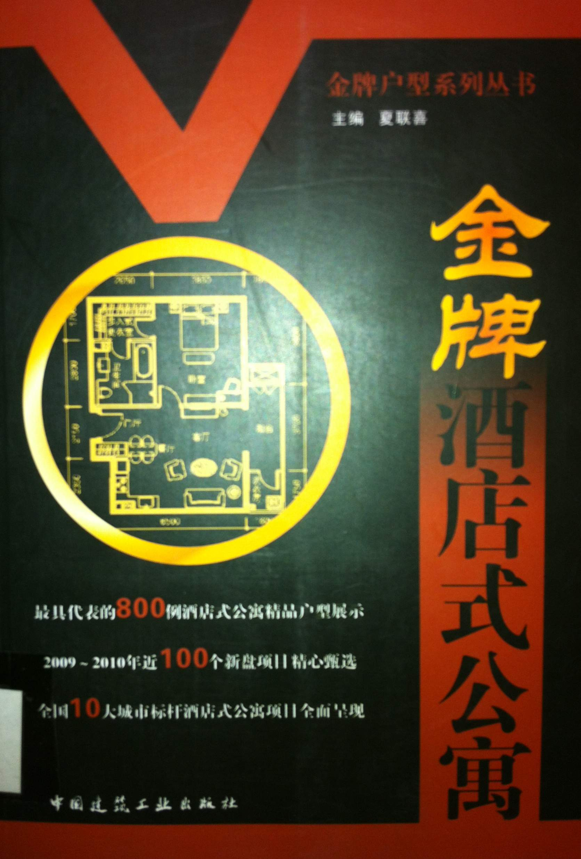

2．书 名：规划景观
著者：香港理工国际出版社主编  出版社：中国建筑工业出版社  出版时间：2012年  索书号TU-856/247  藏书地点：第一借阅室  导 读：本书收录了来自全球各大中小城市中的30余个城市规划项目，分析了校园规划、住宅区规划、公园规划、片区规划、城市规划等多种类型的景观设计。 | 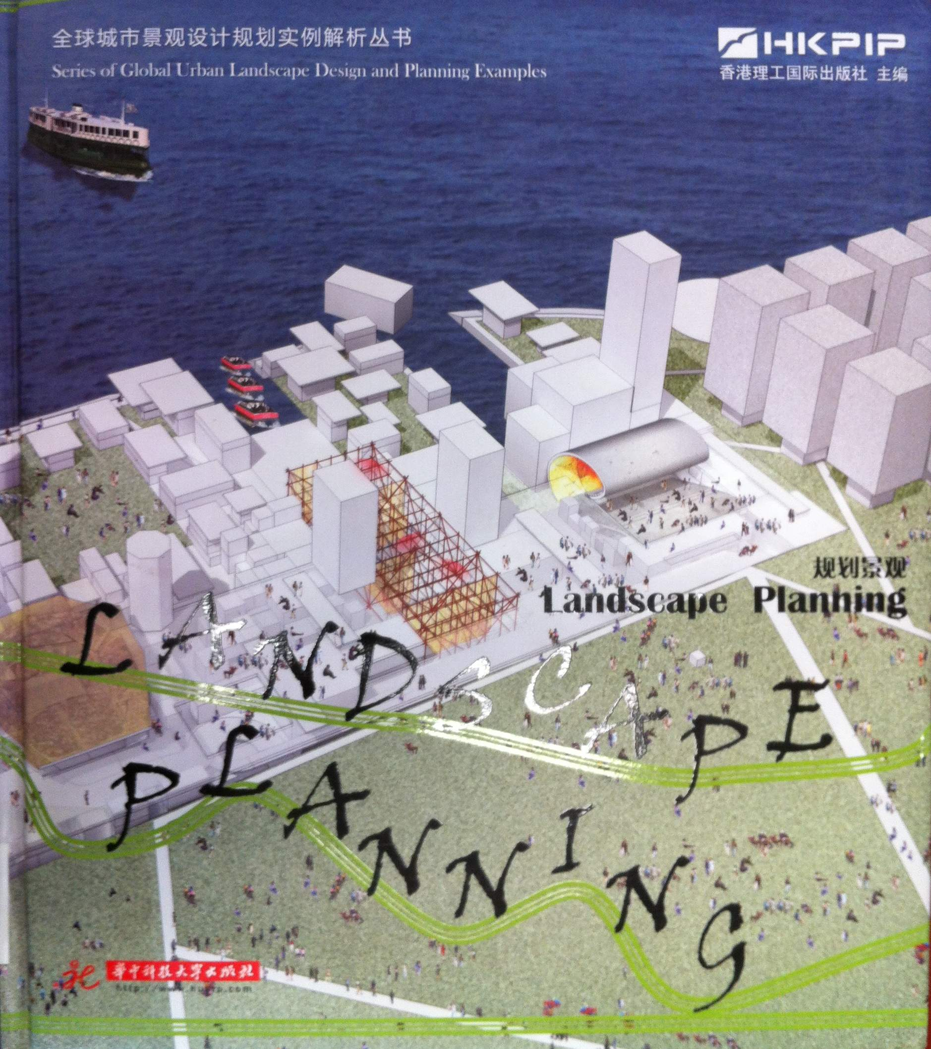

3．书 名：AutoCAD 2012室内装潢设计从入门到精通
著者：麓山文化编著  出版社：机械工业出版社  出版时间：2012  索书号：TU238-39/248  藏书地点：第一借阅室  导 读：本书以多个家装和公装工程案例，系统、详细地讲解了使用AutoCAD 2012中文版进行室内装潢设计的方法，包括设计构思和施工图绘制整个过程。 | 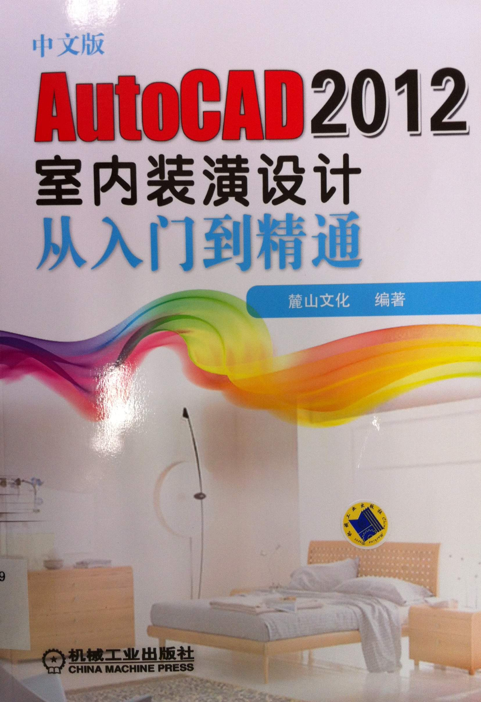

4．书 名：绿色住区模式
著者：开彦, 王涌彬编著  出版社：中国建筑工业出版社  出版时间：2012  索书号：TU18-65/1  藏书地点：第一借阅室  导 读：本书通过对美、英、德、加等国际上最有权威度和影响力的绿色建筑与住区评估体系，与我国现行绿色建筑与住区评估体系进行了系统比较研究，并充分考量我国房地产开发实际提出的，是国际化与本土化融合的产物。 | 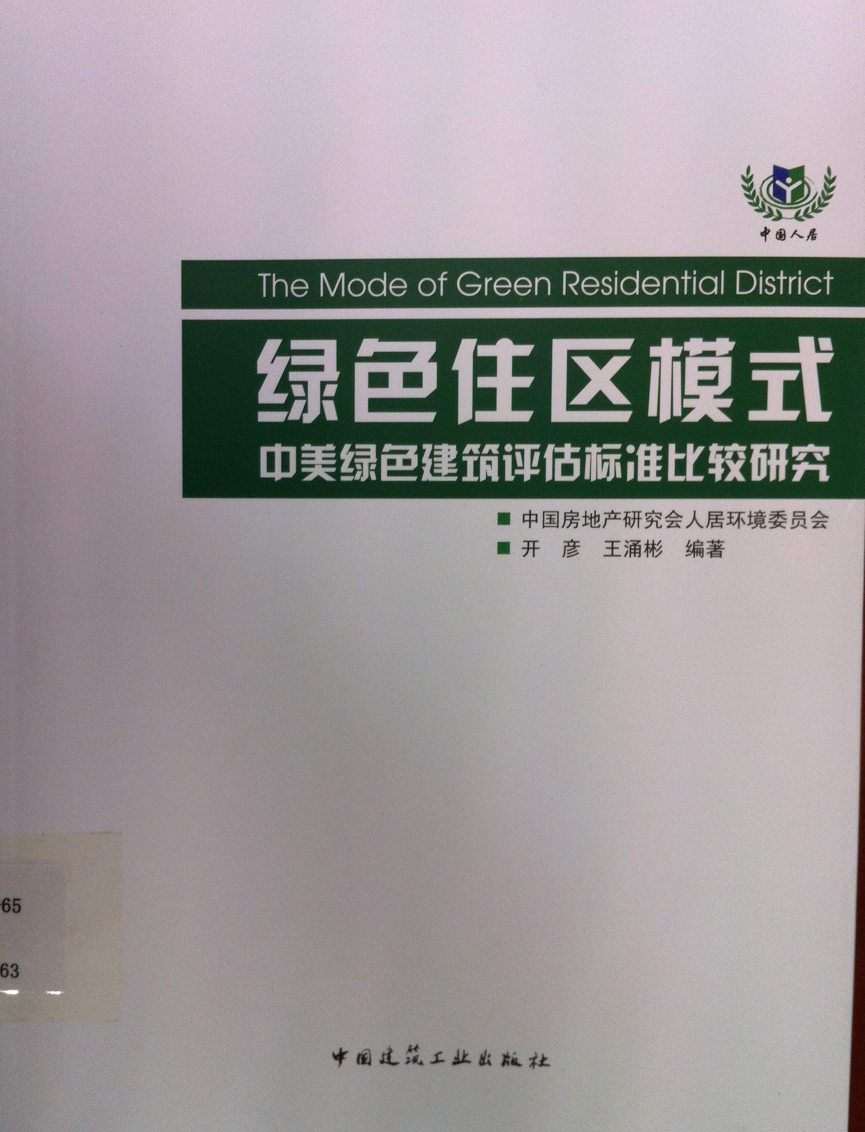

5．书 名：炫彩
著者：刘晓东，刘晨澍编著  出版社：辽宁科学技术出版社  出版时间：2012  索书号：TU-881.2/88  藏书地点：第一借阅室  导 读：本书汇集了中国当代手绘界较有代表性的手绘表现名家以及中国庐山艺术特训营老师和同学的优秀作品。各个手绘名家的作品逐一展开，并附相对应的画评和简介。 | 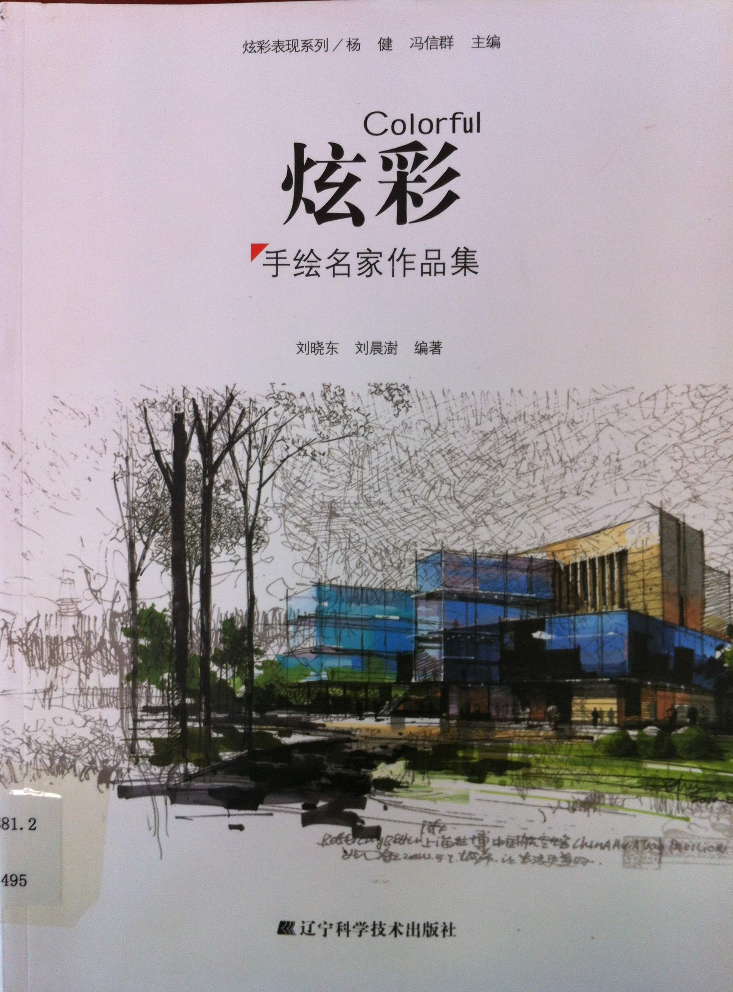

6．实用建筑结构设计
著者：张磊主编  出版社：化学工业出版社  出版时间：2012  索书号：TU318/52  藏书地点：第一借阅室  导 读：本书内容包括结构设计概述，砌体结构，钢筋和混凝土的力学性能，钢筋混凝土构件，预应力混凝土构件，楼台、楼梯、阳台及雨篷，钢结构，钢筋混凝土单层厂房排架结构，多高层框架结构，建筑结构抗震设计等。 | 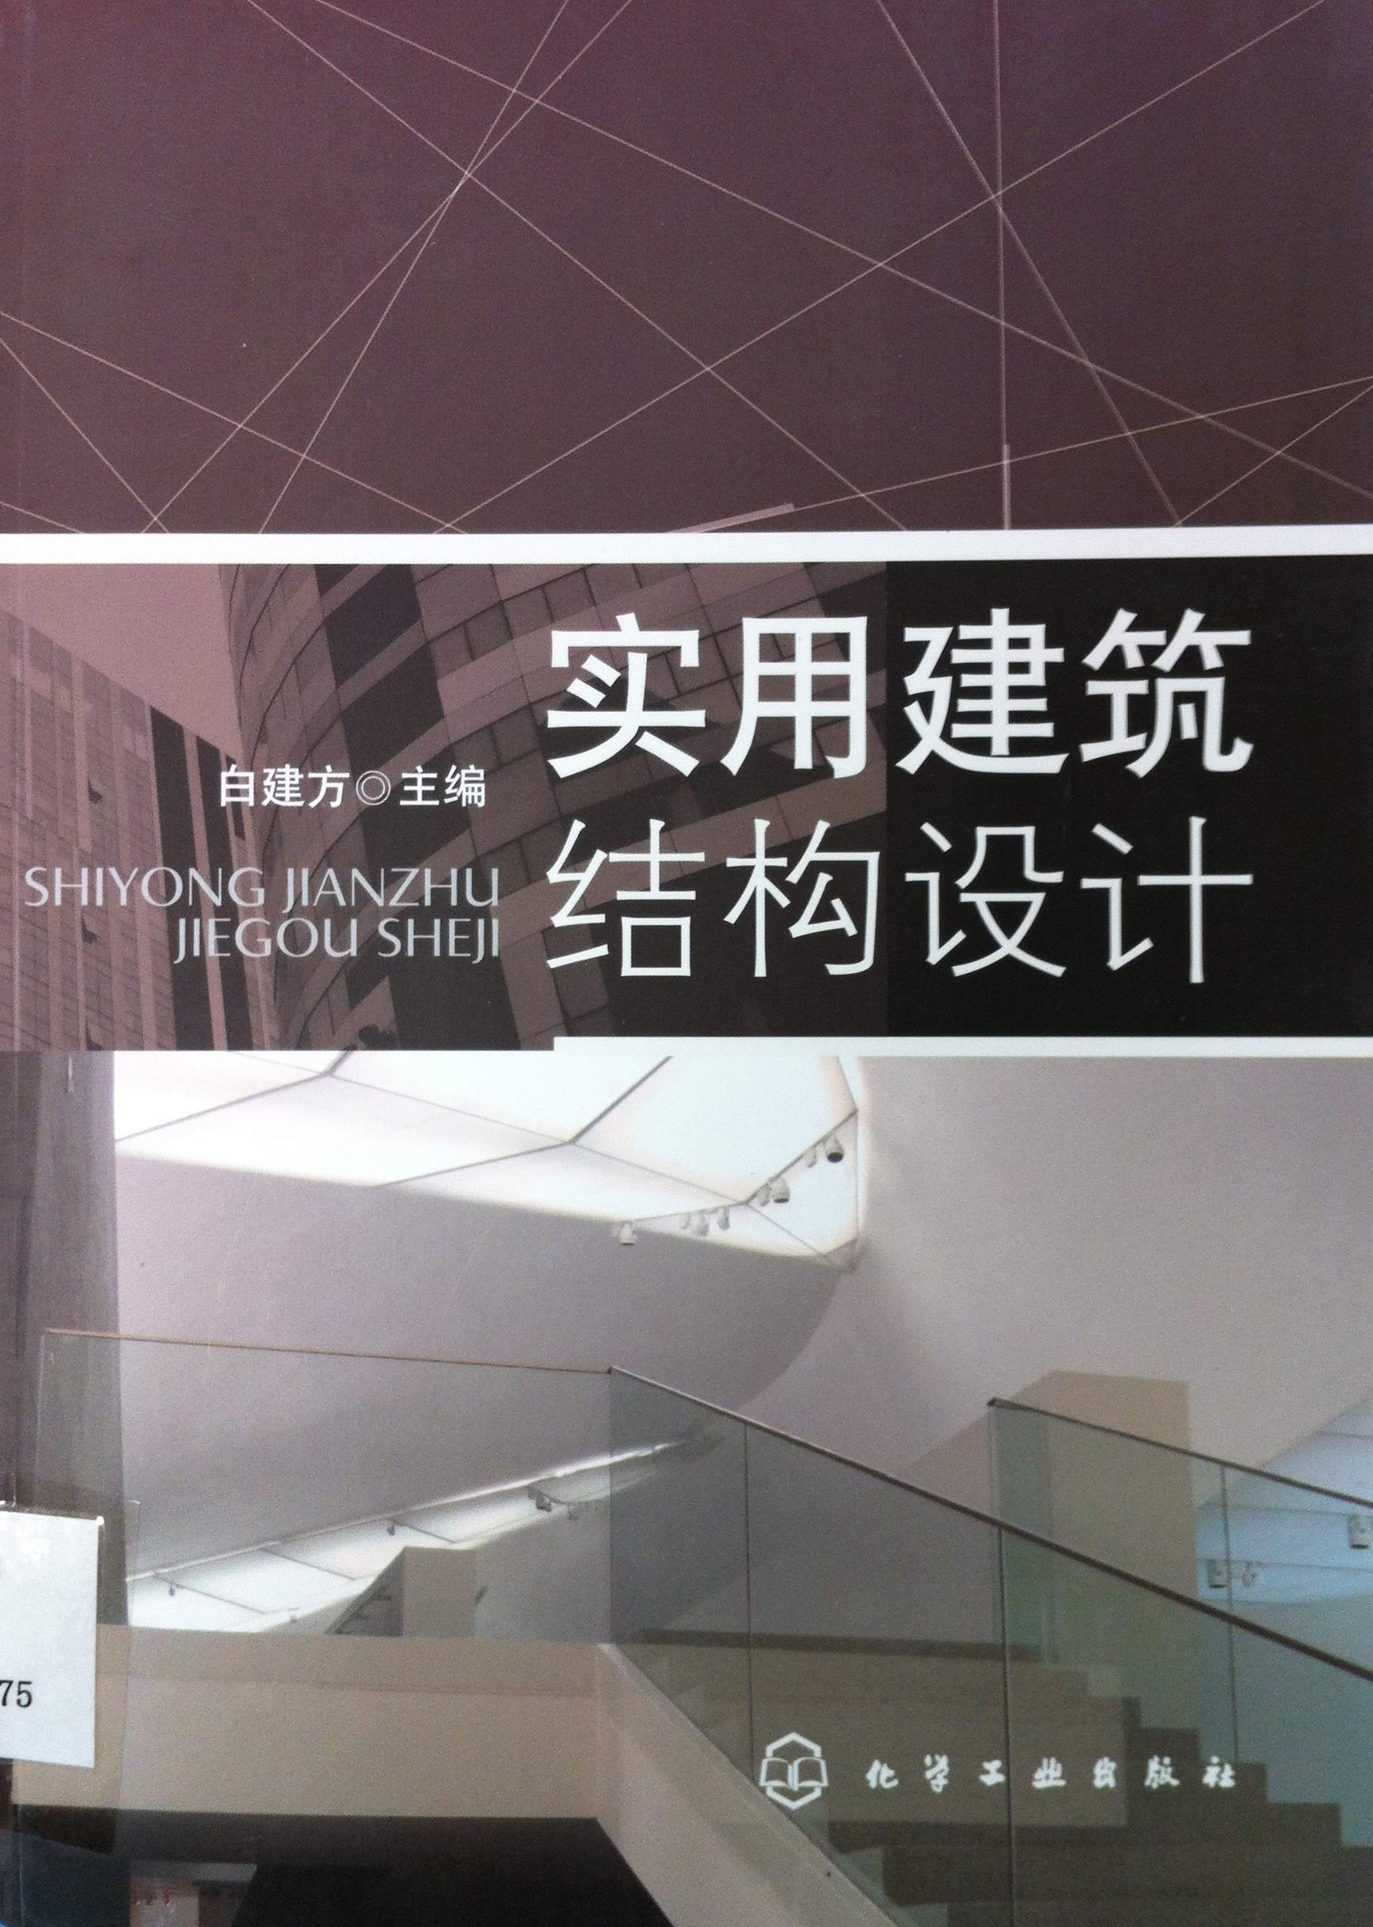

7．书 名：工程造价管理基础理论与相关法规
著者：造价工程师执业资格考试命题研究中心编  出版社：华中科技大学出版社  出版时间：2012  索书号：TU723.3/704  藏书地点：第一借阅室  导 读：本系列通过对全国造价工程师历年考题的分析总结，优化整合了历年真题，麻雀式解剖命题技巧，有助于帮助考生掌握命题规律。通过对命题涉及的一些素材进行科学的归纳，突出了主干知识。 | 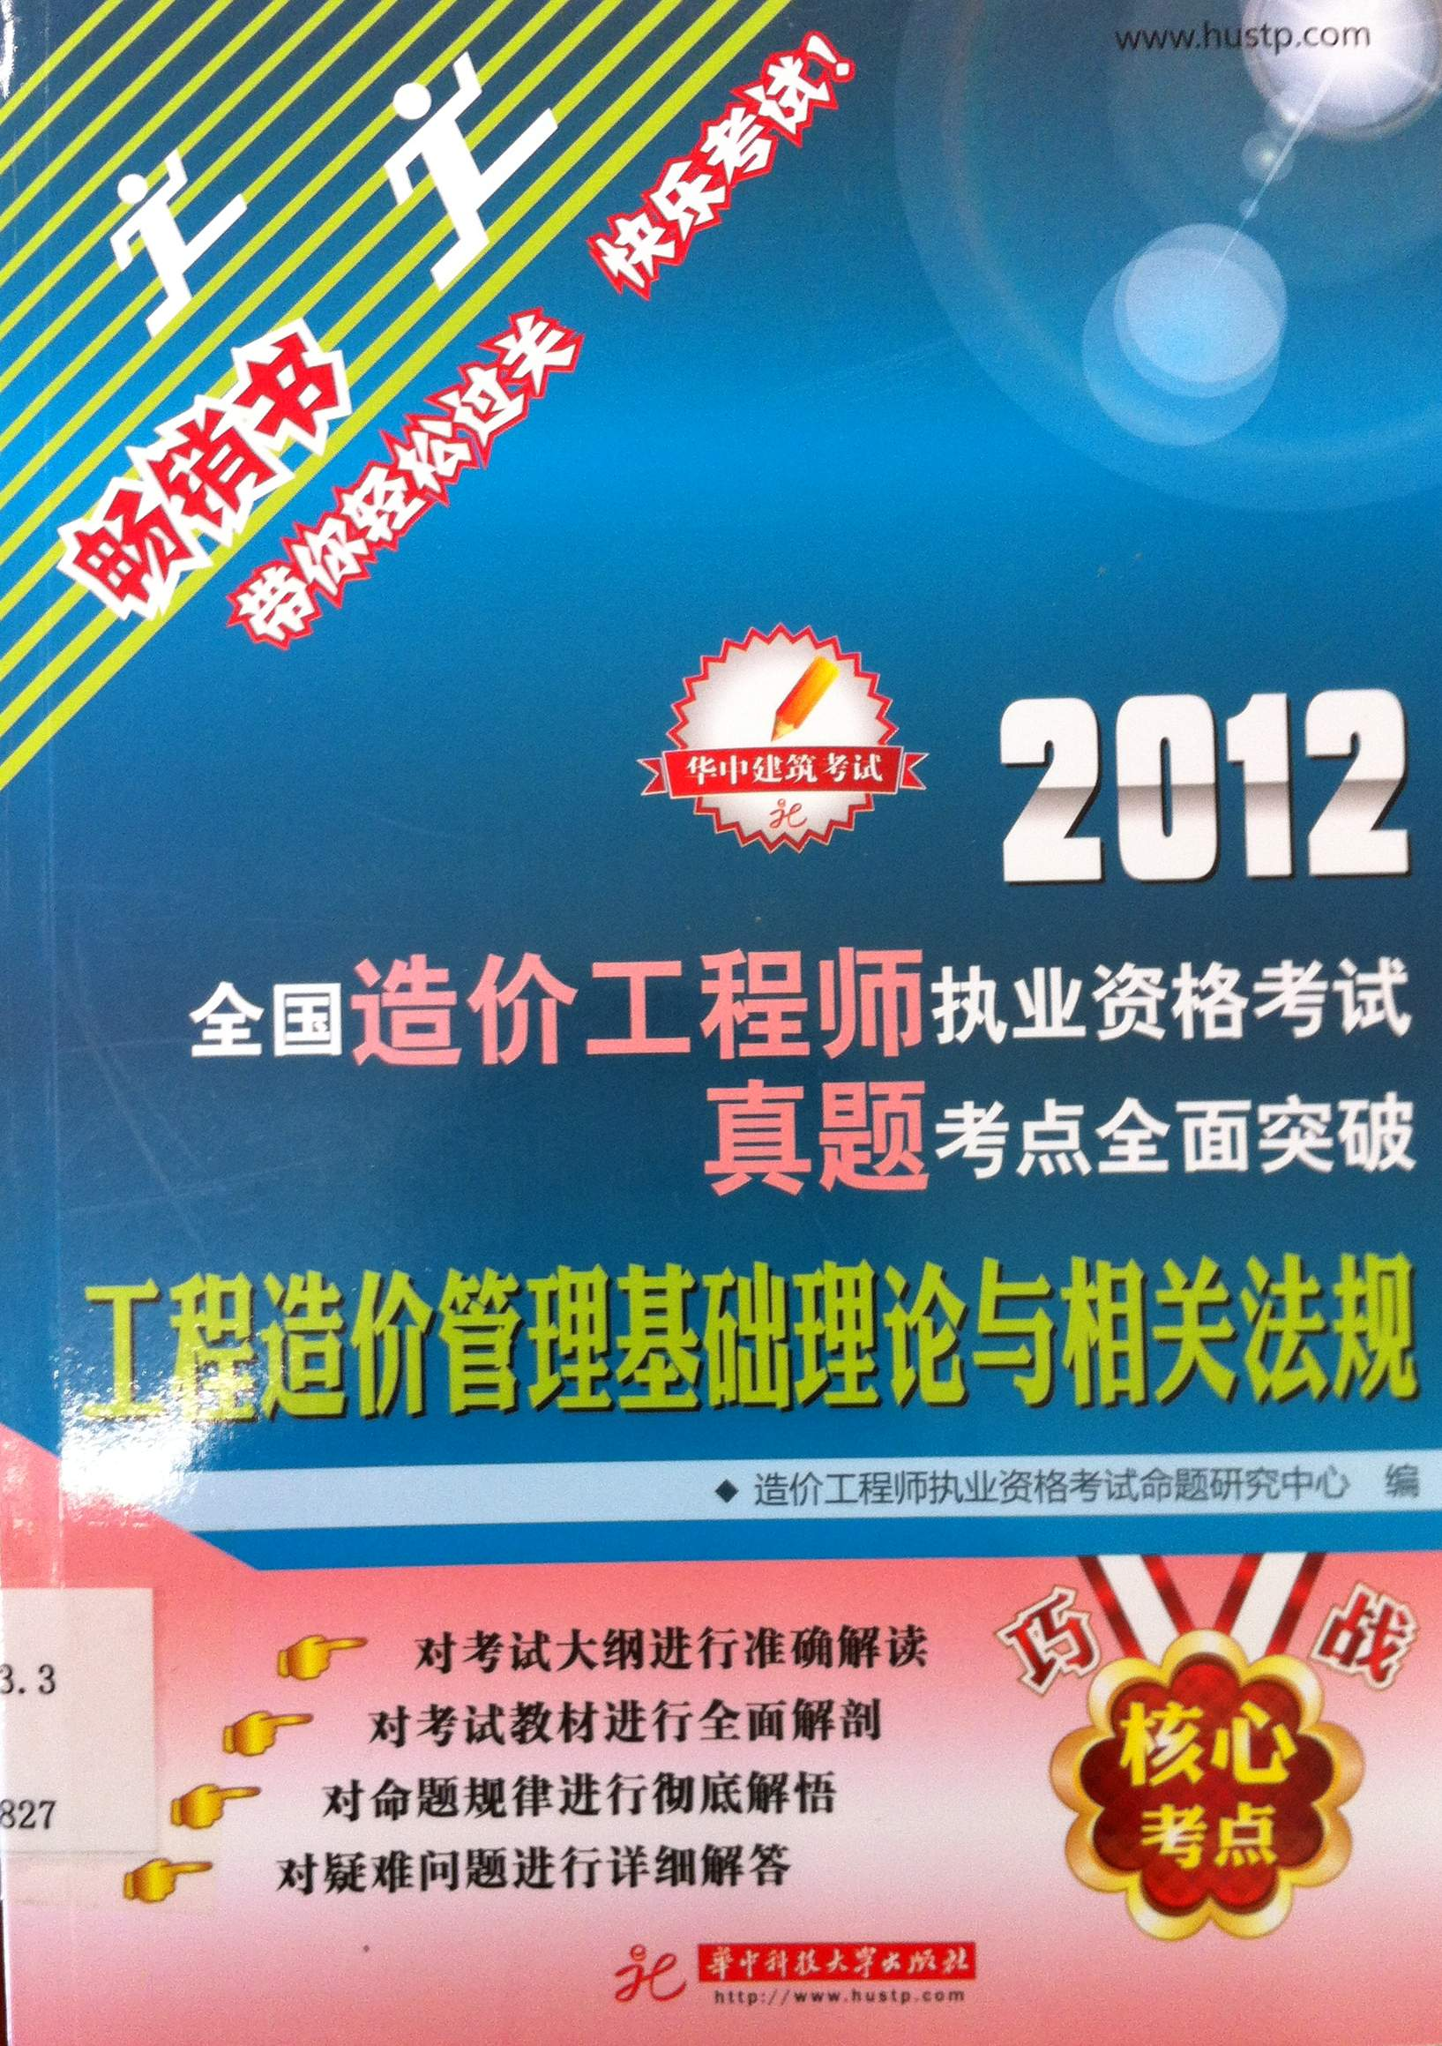

8．书 名：童眼看设计
著者：主编王时原  出版社：大连理工大学出版社  出版时间：2012  索书号：TU244.1/7  藏书地点：第一借阅室  导 读：本书介绍了来自世界不同国家的33个最新幼儿园项目，项目各具特色，不但有文字介绍、彩色图片，更配有很多线图，有助于读者理解项目。本书不但可以给相关的建筑师与设计师提供优秀的实践参考，更能提供丰富的设计灵感。 | 